solution.lan

Vision du produit

{ Résumé en une seule phrase }
Problèmes  - { TOP3 Pbs }  Alternatives existantes  - | Solution  - { TOP3 solutions } | Proposition de valeur unique  - « ROI »: { intérêt pécunier }  - « statisfaction client » :  - « bien être au travail » :  PITCH : { argument publicitaire en une seule phrase } |  | Avantage concurrentiel  N/A | Segments de clients  - { acteurs }  Utilisateurs pionniers  - « adopteurs précoces »  15 % d’un pool de cibles  friands d’innovation
Problèmes  - { TOP3 Pbs }  Alternatives existantes  - | Indicateurs de perf.  - |  |  | Canaux (de diffusion)  -
Coûts |  |  | Sources de revenus  -

Liste macroscopiques des fonctionnalités => cas d’utilisations « use cases »
- { verbe à l’infinit ou verbes d’état }
  - { sous fonctionnalité }

Facteurs déterminants / contraintes
Facteur/contrainte | Détails
Environnement cible (stack) | - machine hôtes :  - service cloud / hyperviseurs / gestionnaire de connteneur :  - tiers applicatifs ou services:  couche UI : {techno} {version}  couche conteneur d’app / logique :  couche(s) de données :  couche middleware :
Typologie de l’application | { WebApp | API provider / consumer | (µ)Service | ETL | … }
Expérience utilisateur | - { composants UI remarquables }
Nombre d’utilisateurs simul. | (Service Level Agreement) moyenne des participants à l’instant :
Disponibilité | (SLA) ex : 24/7 99 %
Performance | (SLA) - temps moy de réponse :  - allocation maximale de la RAM :
Structure et volumétrie des données | - capcacité max des volumes de données :  => nature des volume : local / NFS / CEPHFS) struct. D’accès : sys. fichiers / blocs / objets  - stockage / rotation des logs :
Sécurité | - type d’auth. :  - nFA (n actors of Auth)]  - gestion des secrets  + longueurs min mdp / clés privées / certificats  + protocoles de chiffrement / signature  + renouvellement / centralisation des secrets :
Mode d’utilisation | { clients }
Inter. avec SI | { composants en interaction }
Compétences des équipes | { compétences technique / domaine }
Durée de vie
Budget / ROI

REM : on peut remplacer / compléter cette liste avec un diagramme d’exigences SYSML
REM : éditables en mermaid https://mermaid.js.org/syntax/requirementDiagram.html et injectables dans draw.io
REM : mermaid est automatiquement parsé dans les commentaires de gitlab (Merge Request)

Vues architecturales

Vue des Cas d’utilisation

REM : pour l’itération courante de l’architecture (agilité)
on doit voir toutes les fonctionnalités listées et dans le diagramme d’exigences mais présentées d’une autre façon

Vue logique

1. Approche pseudo-algorithmique : diagramme de collaboration (uniquement en cas de création de l’architecture != analyse d’existant )

2. approche statique : diagramme de classe ( simplifié par les entités dégagées par les collaborations )
REM : éditables en Mermaid :https://mermaid.js.org/syntax/classDiagram.html
REM : injectable dans draw.io UI
REM : injectable en mode CLI (à confirmer)

# Installation
npm install -g @mermaid-js/mermaid-cli

# Export en PNG/PDF/SVG
mmdc -i input.mmd -o output.png
mmdc -i input.mmd -o output.pdf
mmdc -i input.mmd -o output.svg

REM : procédure : EDI + IA assistant (sans télémétrie, ex : Cursor AI | Zed | Windsurf) + extension | MCP mermaid => llm local => draw.io CLI => pdf| png

3. approche système : entité – intéraction (diagramme de classe simplifié)

Vue des processus
Identifier les tâches concurrentes ?
1. approche algorithmique : diagramme de séquence : éditable en mermaid : https://mermaid.js.org/syntax/sequenceDiagram.html

2. approche automatique : diagramme d’états – transitions (vient du GRAFCET en automatique) : éditable en mermaid : https://mermaid.js.org/syntax/stateDiagram.html

3. approche « flux métier » avec un diagramme BPMN proche du diagramme d’activité UML

Vue de réalisation

Diagramme de composants

Détails des composants
redondant

Composant | Fonctionnalités | Nature | Protocole(s)  Flux

Liste des Terminaisons des apis utilisées

standard : Swagger / openAPI
procédures :
- manuelle : analyse des codes pour définir les /endpoints, les objets en entrée et les objets en sortie
- programmatique : en utilisant des plugins / décorateurs swagger/openAPI
- programmatique : créer un script pour déduire ces infos depuis les codes => difficile sans IA

Vue de déploiement

Diagramme de déploiement

Détail du déploiement

Noeud | Artefacts déployés | Détails (protocoles, flux,contraintes...)

Gestion des traces
{ schéma fixe des solutions }

Trace | Composant(s) responsable(s) | Stratégie/Détails

Plan de Reprise d’activité (PRA)
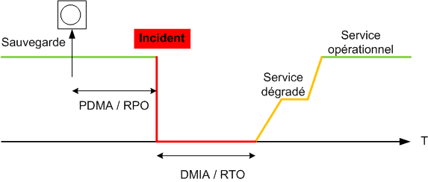

Indicateur | mesure | Détails
RTO : Recovery Time Objective |  | Durée maximale admissible pour une interruption de service
TPO : Recovery Point Objective |  | Durée maximale admissible à partir de la dernière sauvegarde  et l’interruption de service

Protocoles utilisés

TLS / HTTPS
{schéma fixes}

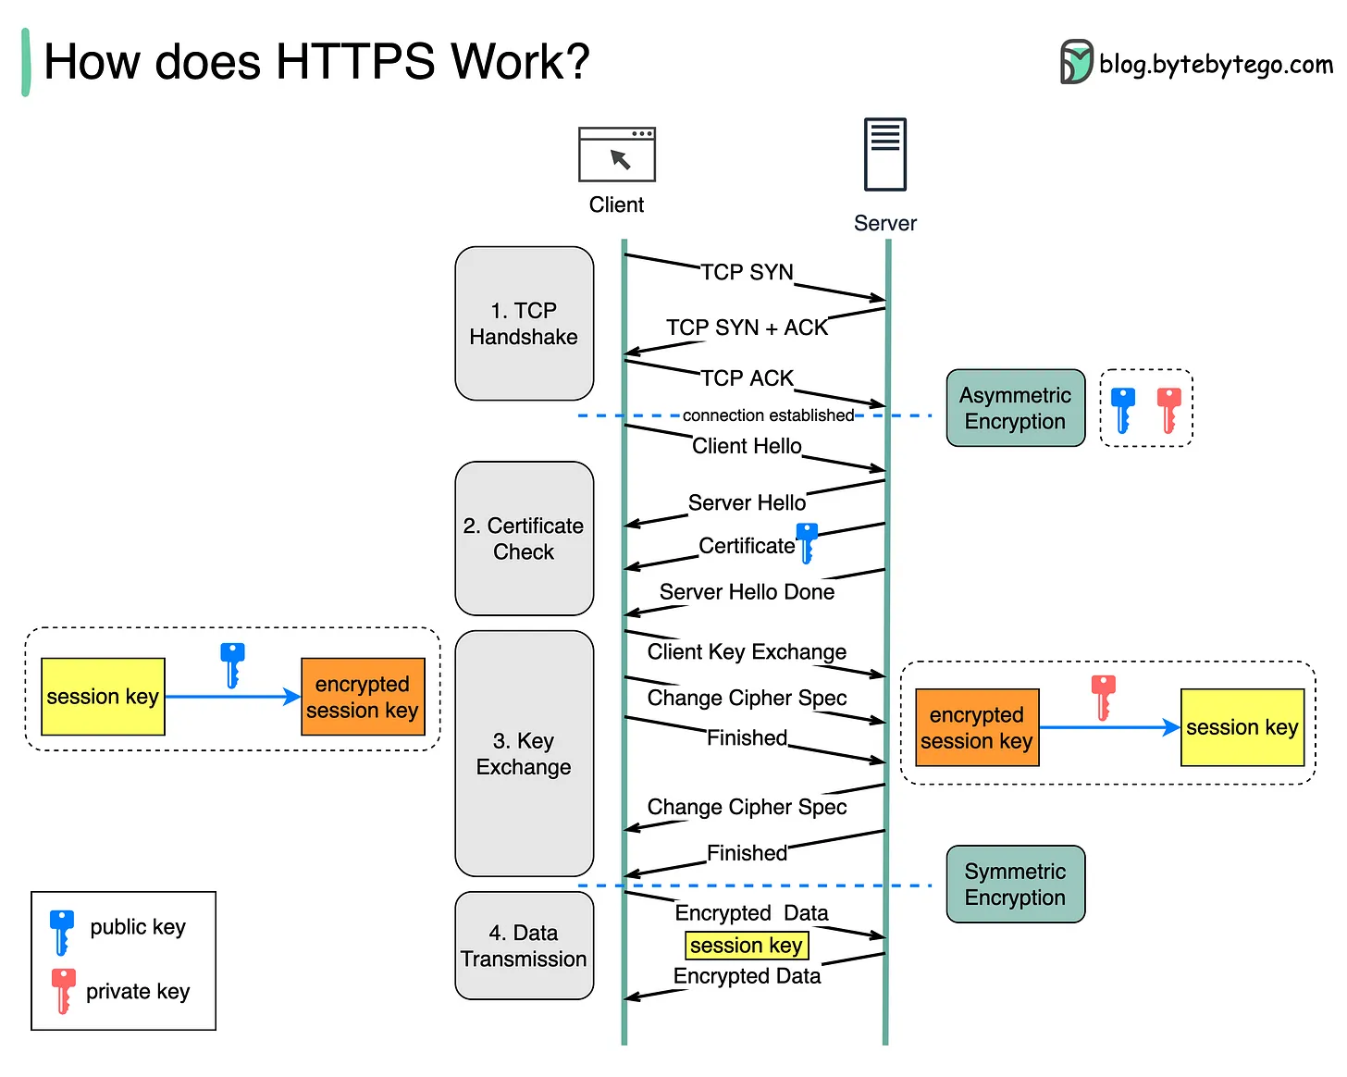

Ex : websocket

protocole initié au dessus de HTTP
- handshake : demande de passer en mode web socket
http => code retour 101
- la connexion est maintenue

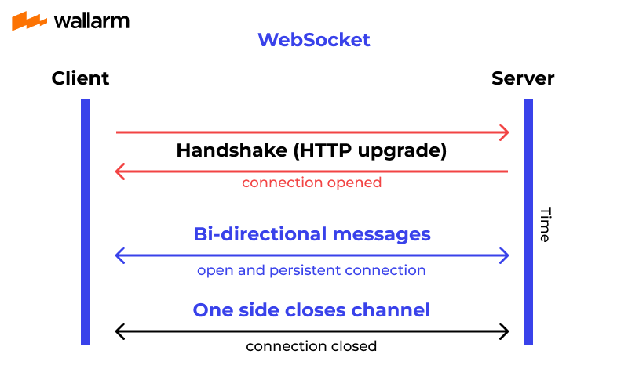

Métriques de qualités
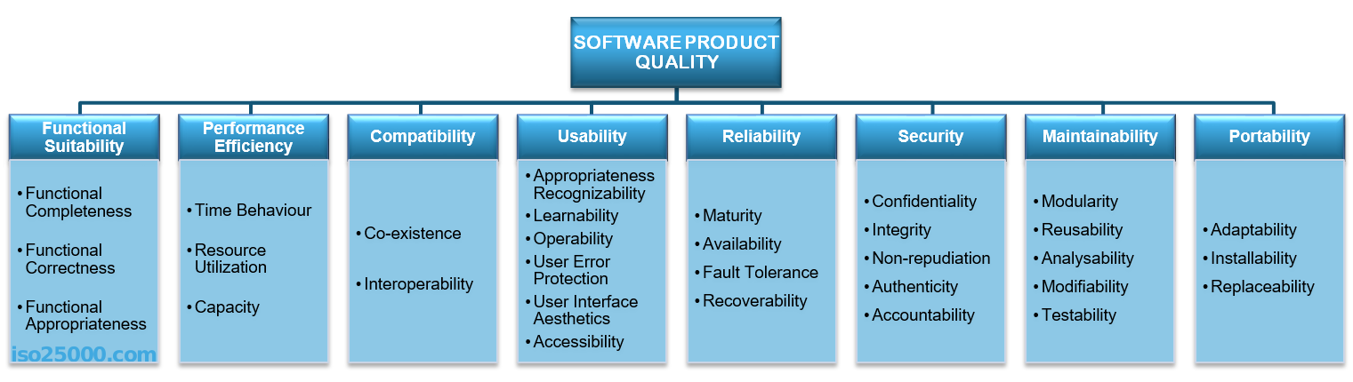

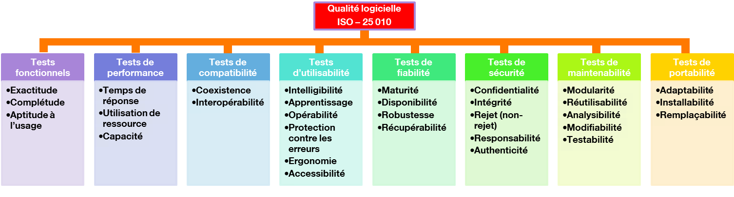

Métrique | Stratégie | Mesure | Actions à prévoir
Adéquation fonctionnelle  (complétude, exactitude, pertinence) | Mesure de la couverture des exigences  Implémenter des Tests fonctionnels  - unitaires : TDD  - intégration / e2e : BDD  Mesurer la pertinence
Performance  (durée d’exécution, utilisation de ressources, capacité) | Plateforme de métrologie et/ou intégrer des mécanismes dans l’application pour réaliser les mesures souhaitées  Mesure de la capacité maximale  types de tests :  - tests de charge  - tests de montée en charge  - test d’endurance  - test de stress  - tests de résilience
Compatibilité (coexistence, interopérabilité) | Utilisation des services web interopérables  Liaison via l’ESB
Utilisabilité  (identification de la pertinence, facilité d’apprentissage, facilité d’opération, protection contre les erreurs, esthétique de l’interface, accessibilité) | Analyse du comportement de l’utilisateur + retour des users  Système de doc ou des fonctions d’aide  Contrôle/suggestion de saisie  Validation du design UI/UX  Respect des référentiels d’accessibilité (WCAG, AccessiWeb,...)
Fiabilité  (maturité,  Disponibilité,  Tolérance aux pannes,  Capacité de récupération) | Mesurer la défaillance applicative  Ping ou heartbeat ou healthcheck  Redondance  Mode dégradé  Plan de reprise d’activité
Sécurité  (confidentialité, intégrité, non répudiation, authenticité, imputabilité) | Système d’authentification  Gestion des autorisations via l’application, via un SSO  Chiffrement de la communication  Signature électronique  Historique des actions de l’utilisateur  scan de vulnérabilité (faille de sécurité : HIGH & CRITICAL)  simuler une attaque dans le cadre d’un contrat  sniffer le réseau
Maintenabilité  (modularité, capacité de réutilisation, d’analyse, testabilité) | Découpage du périmètre en microservices  Couplage faible (Dev)  Analyse statique de code
Portabilité  (facilité d’adaptation/installation, de remplacement) | Utilisation d’un langage nativement portable  Virtualisation  Packages par OS à déployer

Rem : on pourait rajouter les métriques de vélocité en équipe != pas nominatif
- nb de features pondéré par la difiiculté => nb de points de sprint (barême arbitraire de niveau de difficulté)
- ou alors temps de traitement de feature moy.
- VSM : Value Stream Map : voir les temps moy. Entre phase d’un processus
+ temps de conception : entre l’écriture et l’ajout d’une feature dans une itération (sprint)
+ temps de plannification : entre l’ajout et le premier commit sur la feature
+ temps de dev. : entre le 1er commit et la création la requête de fusion (merge / pull Request) revue de code
+ temps de revue : entre la MR et la fusion
+ temps de déploiement : entre la fusion et le déploiement en prod

Rem : métriques reines en DevOps :
- fréquence de déploiement en prod (hebdomadaire ou quotidien ) + tx de déploiement en succès
- MTRS
- Lead Time : temps moyen entre la création d’un besion et la livraison (publication aux utisateurs finaux)
Technologies

Ansible
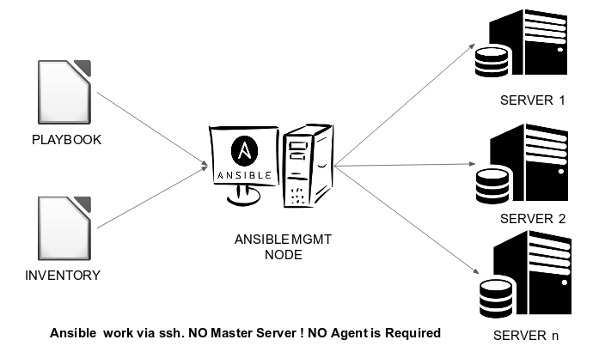

mode agent

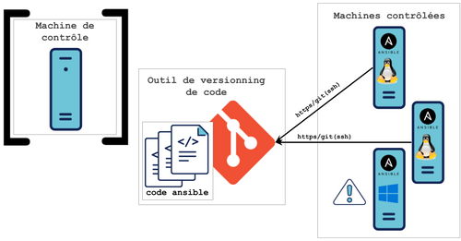

Kubernetes (k8s)
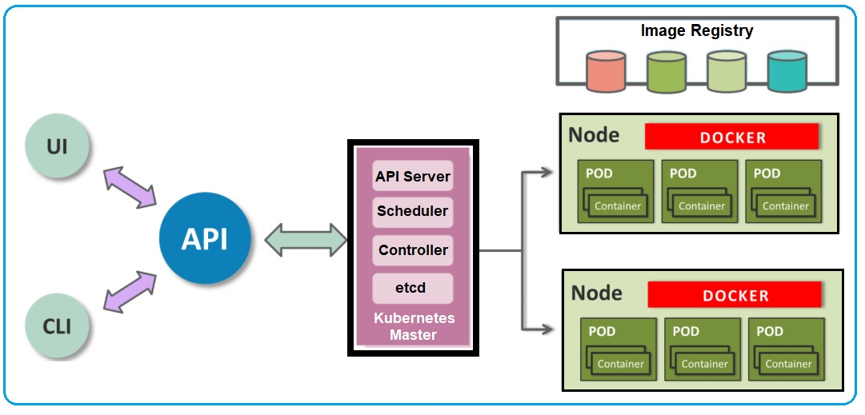

Prometheus
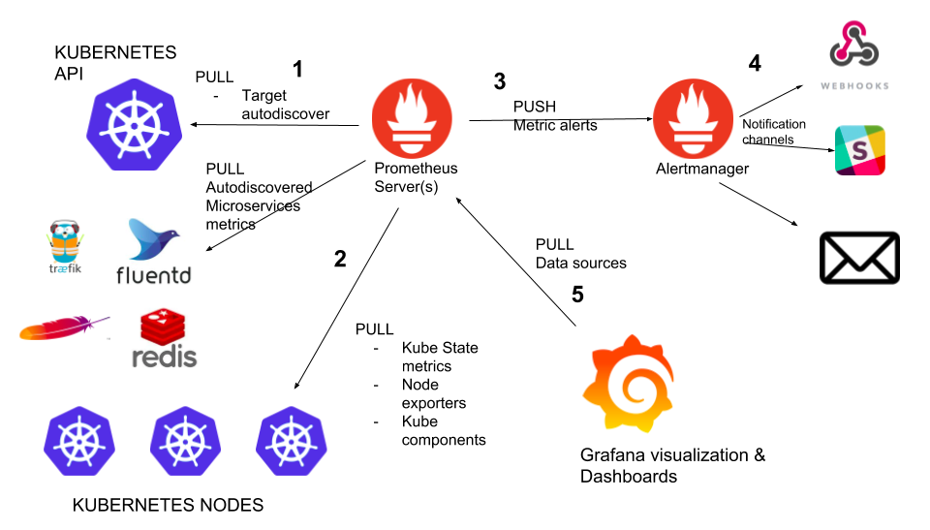

f

XDR / SIEM : Wazuh
eXtended Detection & Response
Securit Information and event Management
1° analyse les journaux d’accès du sytème => filebeats
2° utiliser un moteur d’analyse (inférence) pour trouver des motifs d’attaques
3° si le motif est avéré => exécution d’un plan de rémediation (ip banning / quarantaine de machine ...)
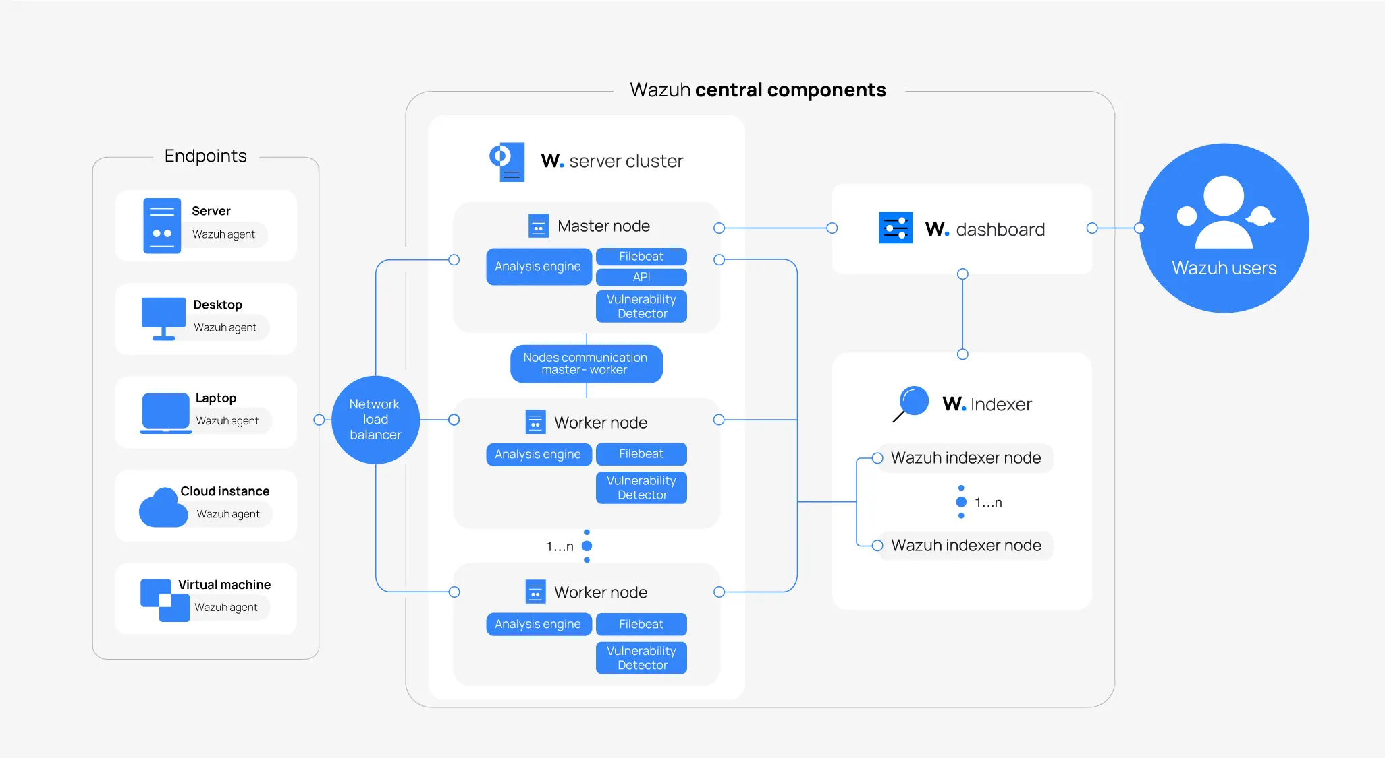

SonarQube
analyse du code soumis à un ensemnle de profiles qualité / langage / format / technos
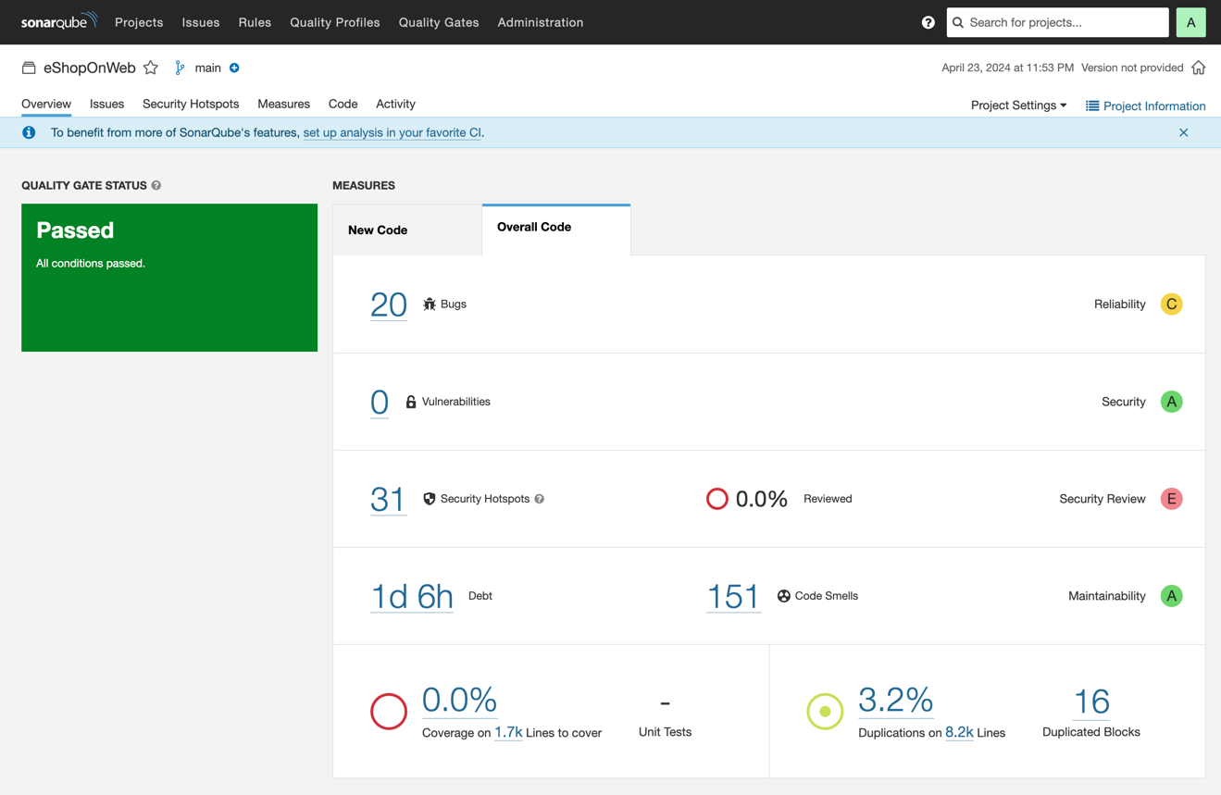
ff

seuil de validité de l’analyse configurable « quality gate »
critère d’échecs canonique selon sonarqube sur le code nouveau (aglité / itération)
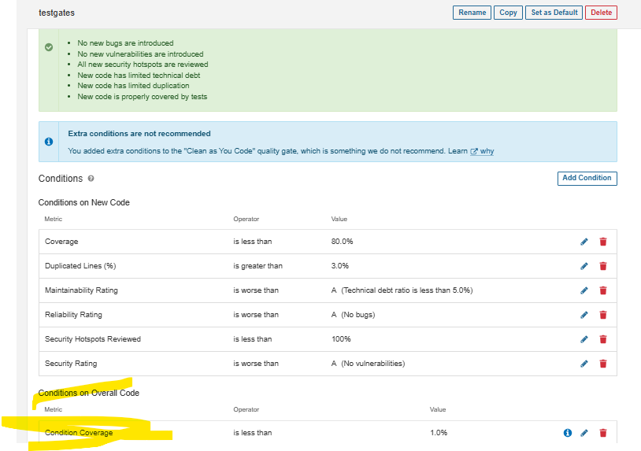
e

lieux pour récolter toutes ces métriques :
- les pipeline d’intégration / déploiement continus
- environnement de prod

